KLAUSIMAI:

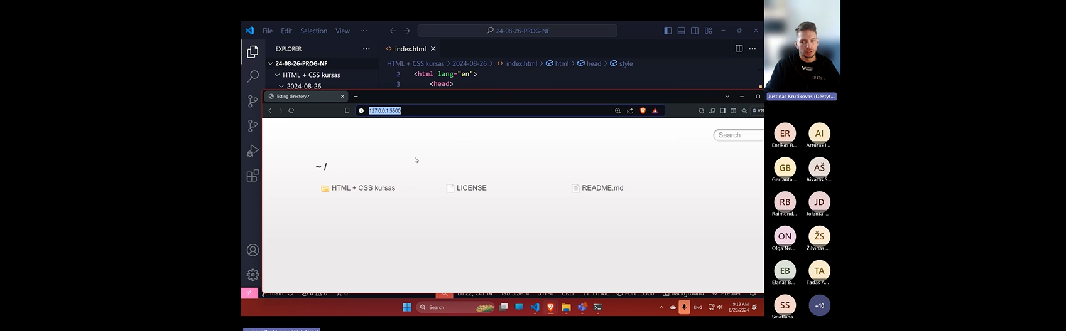

Kaip padaryti matomus folderius serverį?



Kaip veikia margin be top ir bottom prierašo?

Čia yra geresnis vienkartinis klasės naudojimo būdas

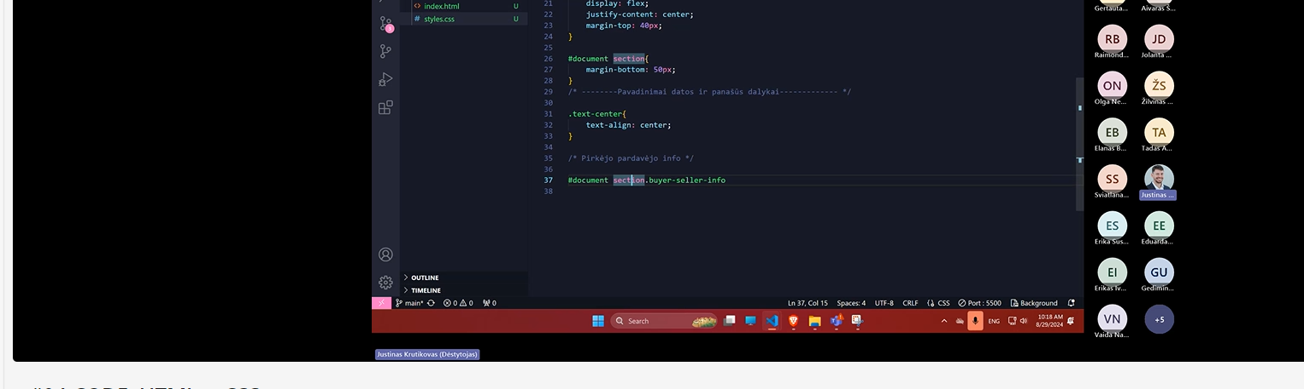

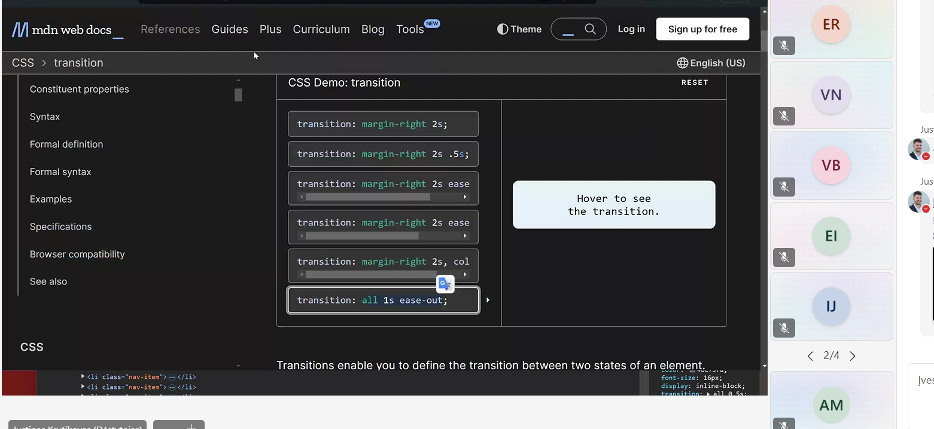

Flex wrapas nuotraukom

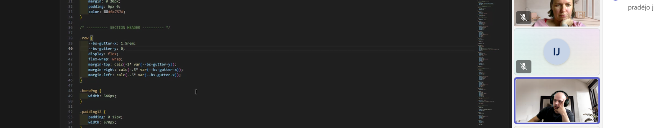

Flex

Gridas mokymuisi

FOOTERIO POZICIONAVIMAS



